**UNIVERSIDAD TECNOLÓGICA DE**

**HONDURAS**

**PROGRAMACION ORIENTADA A OBJETOS**

**EXAMEN TERCER PARCIAL**

**ING. JORGE MARTINEZ**

**DANIEL ESTUARDO SAGASTUME RAPALO 202410050106**

**Santa Bárbara, Santa Bárbara, 14 de diciembre 2024**

# EXAMEN ESCRITO

# EXAMEN PRACTICO

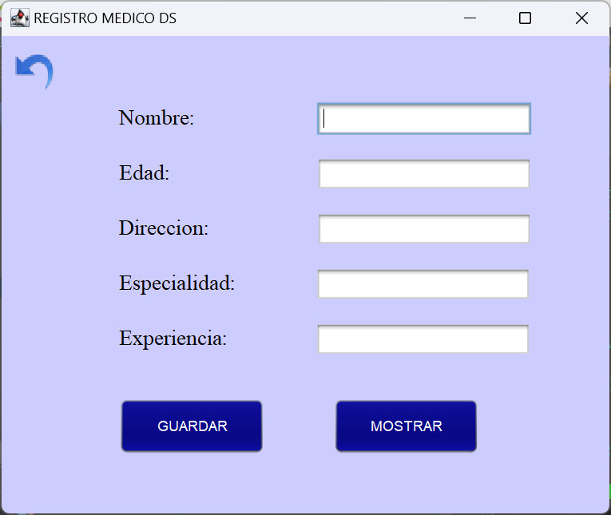FORMULARIOS REGISTRO MEDICO Y PACIENTE

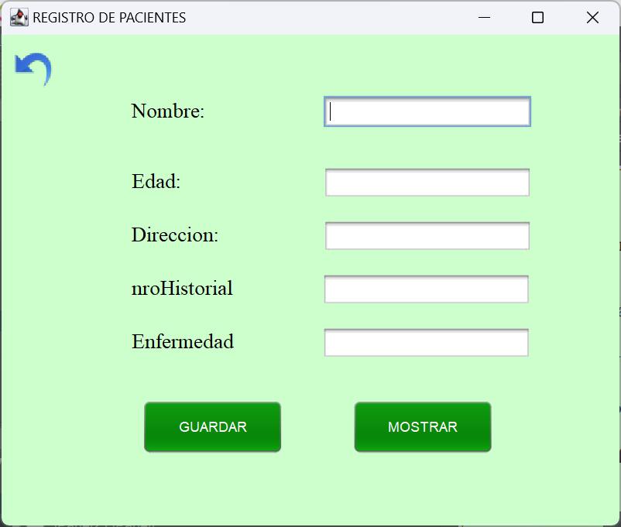

FORMULARIO MOSTRAR MEDICO Y PACIENTE

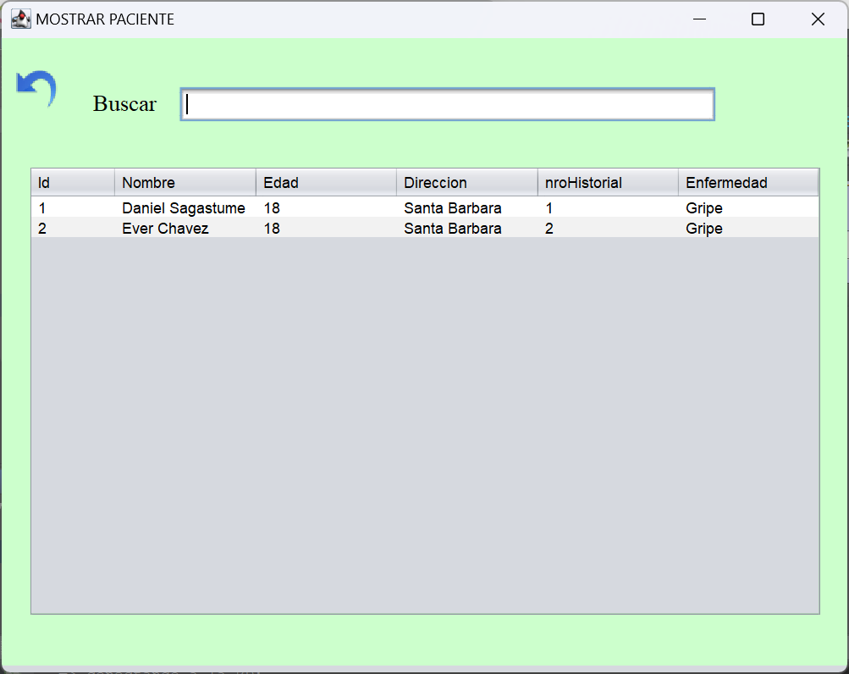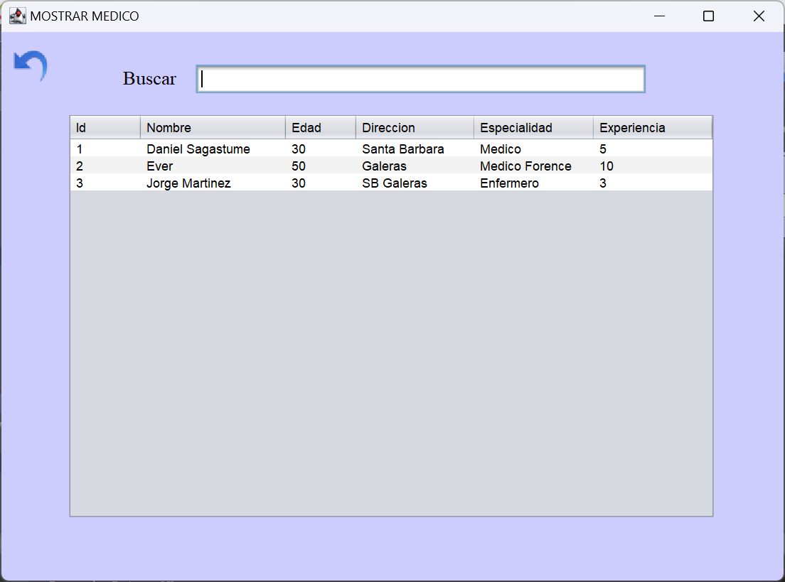

**Codigo Método Registrar Paciente y Medico**

**Medico**

**Paciente**

**Codigo Mostrar Información de Paciente y Medico**

**Medico**

**Paciente**